２０１８年度事業報告
（平成３０年４月１日～平成３１年３月３１日）

特定非営利活動法人八王子共生社会推進会（愛称：もやい 以下「もやい）と言う）は２年目にして幸運にも西武信用金庫の「西武街づくり活動助成金」を獲得(平成30年2月)し、移動・送迎支援活動を本格的にスタートしました。
更に福祉医療機構のＷＡＭ助成も５月に決定し、活動に大きな幅ができました。これはもやい設立以来、会の強みとする理論武装した組織と設立以前より行政・専門家と頻繁に情報交換し人材ネットワークを構築しました結果が大きく反映されたことと思われます。
年度末にはさらに夢のようなトヨタモビリティ基金助成が決定し、３１年度の活動はもやいが目指す地域共生社会構築へ大きく前進することが確実となりました。
これはもやい会員の皆様の努力の成果です。今年度もどうぞよろしくお願いいたします。

【１】助成金申請について
①平成29年度 第5回「西武街づくり活動助成金」（2018年2月決定 ３１年度事業分）
「街づくり定期預金」with日本財団助成金 300,000円
②平成30年度医療福祉医療機構・社会福祉振興助成金（2018年４月 決定）
「」統一ルールでの移動支援のネットワーク構築事業 2,350,000円
③トヨタモビリティ基金助成（2019年3月 決定）
「地域に合った移動の仕組み作り」 17,943,672円
④真如苑「Shinjoプロジェクト」
「多摩地域市民活動公募助成」市民活動助成金 （2018年4月 辞退）
⑤平成30年度医療福祉医療機構・社会福祉振興助成金 （2019年４月 辞退）

【２】関連部門・機関との情報交換
移動支援活動を具体化するため、八王子市及び八王子市社会福祉協議会などとの情報交換は昨年度よりさらに多くの行い、長期的な視点と当面の活動を常に考えて活動しました。
また、30年度も医療経済研究機構研究部研究員 服部真治氏や桜美林大学社会福祉教授 島津 淳氏とも頻繁に連絡を取り合い、活動のための情報を収集しました。さらの昨年12月より全国移動サービスネットワーク事務局長の伊藤みどり氏とも情報交換して活動の幅を広げました。

【３】平成30年度医療福祉医療機構・社会福祉振興助成金事業
「統一ルールでの移動支援のネットワーク構築事業」
移動・送迎支援を地域で行うための事業として下記の柱による事業を実施しました。
①柱立て名称：「移動補助・送迎支援に関するルール」づくり(勉強会の実施)
②柱だて名称「移動補助・送迎支援に関する出前講座」の実施
③柱立て「ボランティア安心・安全運転者養成講座」の実施（実際は事業を中止しました）
④柱立て「広域総合相談窓口」の運営

【４】第１回勉強会・第２回勉強会の実施
①第１回勉強会
日 時 ： 平成３０年７月２４日（火）（八王子市学園都市センター）
講 師 ： 特定非営利活動法人全国移動サービスネットワーク事務局長 伊藤みどり氏
テーマ ： ～全国に先進事例に学ぶ～
コーディネーター：桜美林大学社会福祉専修教授 島津 淳氏
②第２回勉強会
日 時 ： 平成３1年1月２４日（木）（東京都八王子労政会館）
講 師 ：医療経済研究機構 研究部研究員兼研究総務部次長 服部真治氏
テーマ： 「総合事業「サービスB＋D」を地縁組織で行うための課題と可能性」
コーディネーター：伊藤みどり氏（NPO法人全国移動サービスネットワーク 事務局長）

【５】出前講座の実施
地域で生活支援する団体に出向き、移動・送迎支援に関する安心・安全を確保するための法律や専門的な事項の解説を行いました。ボランティア活動をすることによる個人的なリスクを避けることは活動を続けるうえでとても重要であり、それらに関する議論を徹底的に行いました。結果的にリスクばかりが強調され、活動にブレーキをかけるような雰囲気も生まれ、31年度はその対応などについても研究が必要です。出前講座実施回数６回と、その他事前の説明化なども行いました。

【６】移動支援相談室の開設
特に送迎支援には白タク防止のための専門的知識など必要であり、だれでも気軽に相談できる体制は八王子にはありません。この取り組みをＷＡＭ事業として実施しました。実際の専門的相談は６件でしたが、出前講座の相談など多くの相談があり31年度も引き続き解説します。（トヨタ助成金）

【７】ボランティア運転者育成の啓発
個人を対象としたボランティア運転者講習には実質的に６人しか応募がありませんでした。もやいの知名度が低いこと、支援に対するリスクが大きいことなどが原因と考えられます。これらの課題を解決するには行政や社会福祉協議会などとの連携が必須と考えられ、今後の改善が必要です。

第２号議案 平成29年度活動計算書
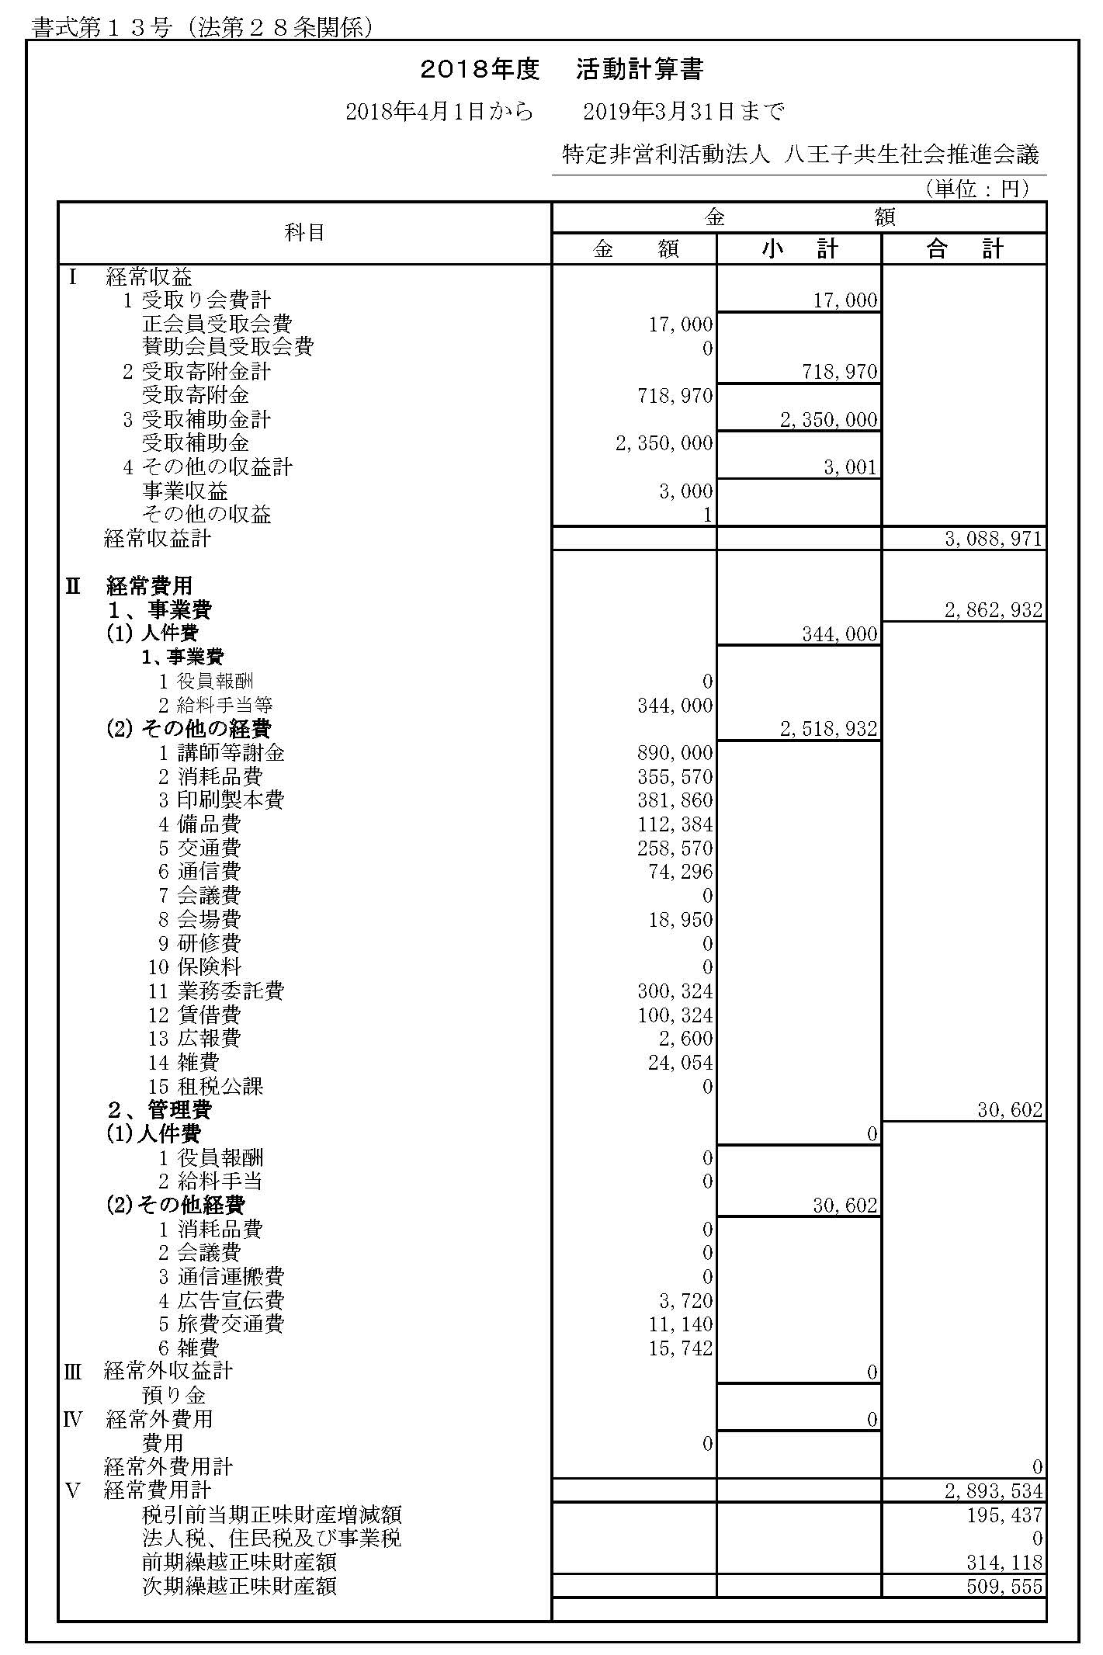

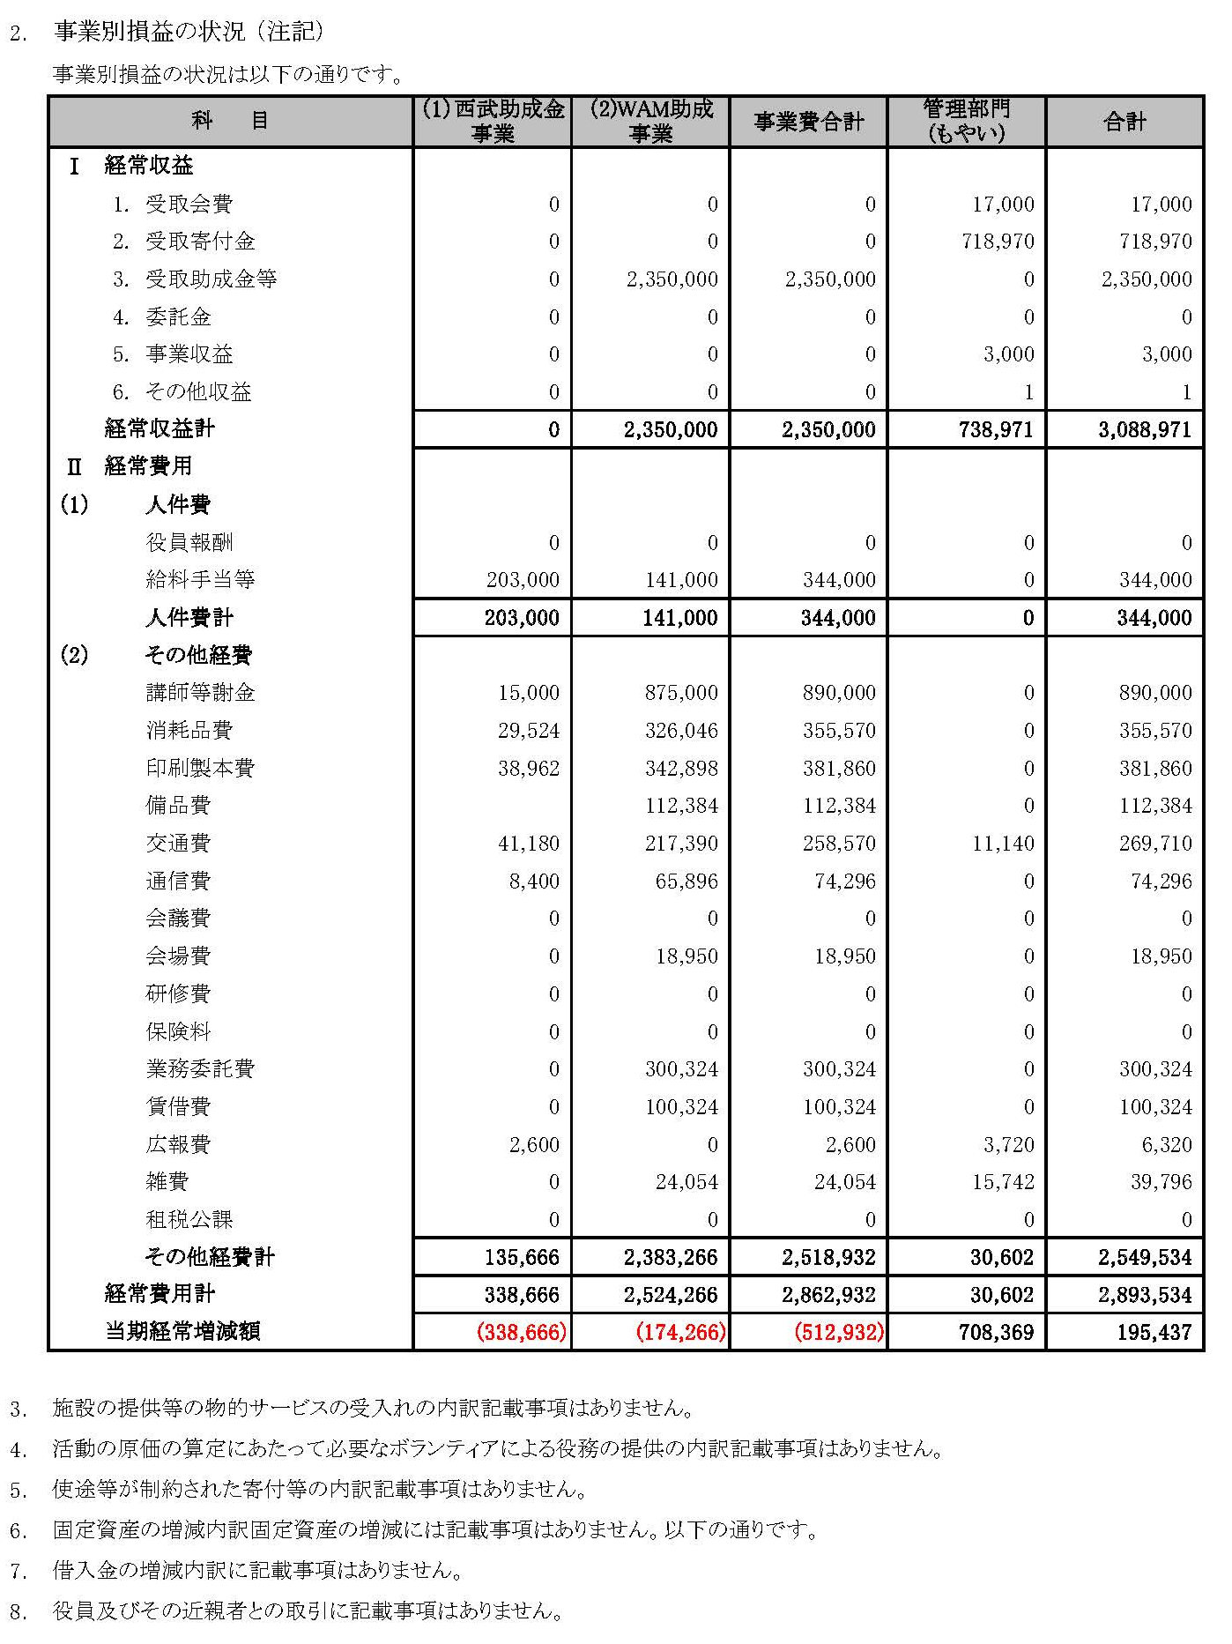

第３号議案 平成３１年度事業計画（案）
（平成３１年４月１日～令和２年３月３１日）

３０年度は思わぬ大型予算（ＷＡＭ助成）が得られ、勉強会の実施や出前講座の開催など、多くの成果がありました。今年度はさらに大型予算のトヨタモビリティ基金助成金が得られたので、今まで作り上げた計画を実践し、さらに活動に弾みをつけたいと考えています。この事業は中核市レベルの大都市としては全国でも初めてのモデル事業と自負しており、絶対に成功に結び付けたいと思います。
この事業は「トヨタ基金プロジェクト」として推進します。この事業の特徴はカーシェアリングを基本とし、その活動内容は運転者育成などの人材育成、安心安全を確保した活動支援など、団体の活動全般をカバーしていることです。できれば個人対象とした活動も視野に入れて活動します。
皆様のご指導とご支援をお願いいたします。

【１】事務局体制の増強
トヨタ助成金事業を実施するため活動員の増強は必須であり、広く募集活動行います。トヨタ基金プロジェクトの推進には「移動・送迎支援センター」を設置し運営します。事務局運営には活動団体のスタッフにも参加してもらう予定です。

【２】移動支援のための養成講座の実施
移動・送迎支援のための「地域福祉運転者講習」はこのプロジェクトの大きな柱です。30年度は主に団体管理者に対する解説でしたが、今年度は実際に活動する運転者を重点的に育成する予定です。そのためにも講習用テキストを分かりやすいように大幅に改定する予定です。

【２】勉強会の実施
勉強会は「活動団体（市民）と“もやい“」との意見交換の重要な場であり、今年度も引き続き実施します。この場には各分野の専門家を招いてお話頂く予定で、常に最新の情報が得られる貴重な場と位置付けています。今年度も連帯団体の方々に協力を頂く予定です。この結果はいつも”もやい“の活動に大きく影響しています。

【３】リース車両による移動・送迎支援活動の実施（福祉車両によるカーシェアリングの実験）
安心・安全を確保した移動・送迎支援を行うため、今までいろいろな研究を重ねてきました。活動のリスクを最小限にするため、車両はもやいが所有するリース車を使用します。また支援中の事故にはもやいが専用の保険をかけて対応します。

【４】広報活動（ホームページ）の充実
ホームページはもやいの情報発信の有力な手段です。開かれた法人として活動状況を積極的に外部に発信致します。事務局に専任者を任命し対応します。また会員を対象としたメーリングリストも整備し、積極的に活動状況をお届けする予定です。

【５】“もやい”と連携し活動する方々
もやいの活動の相談や情報の提供など、もやい理論武装の大きな支えです。
行政、社会福祉協議会、それぞれの専門家と幅広いネットワークが特徴です。

①八王子市関係部署（福祉政策課、高齢者いきいき課、高齢者福祉課、障害者福祉課、
自立支援課、協働推進課、交通企画課）
②社会福祉法人八王子市社会福祉協議会
（ボランティアセンター、地域福祉拠点、生活支援コーディネー）
③特定非営利活動法人八王子市民活動協議会
④一般社団法人自治研究センター 理事長 藤岡一昭 氏
⑤医療経済研究機構研究部研究員 服部真治 氏
⑥桜美林大学 社会福祉教授 島津 淳 氏
⑦数井クリニック院長 数井 学 氏
⑧国土交通省国土交通政策研究所研究官 石井義之 氏
⑨ケアセンター八王子 理事長 堂田レイ子 氏

以上

<資料①＞

〇 移動・送迎支援センター図

センター長
副センター長
総務・経理部
車両管理部
移動・送迎センター運営体制
広報部

＜資料②＞
〇 移動・送迎支援ネットワーク構築モデル事業(イメージ図)

買い物支援
通院支援
外出支援
サロン送迎
町会行事送迎
支援連携組織(圏域１)
社会福祉法人１
町会1
町会2
支援団体１
支援団体２
町会3

社会福祉法人2
町会１住民
町会２住民
町会３住民

運転者講習
コディネート
移動相談
運営相談

支援団体登録
運営費補助金

事務局
八王子市社会福祉協議会
八王子共生社会推進会議
八王子市福祉部

〇 カーシェアリングで利用する車両です（予定）

シエンタ車いす対応車
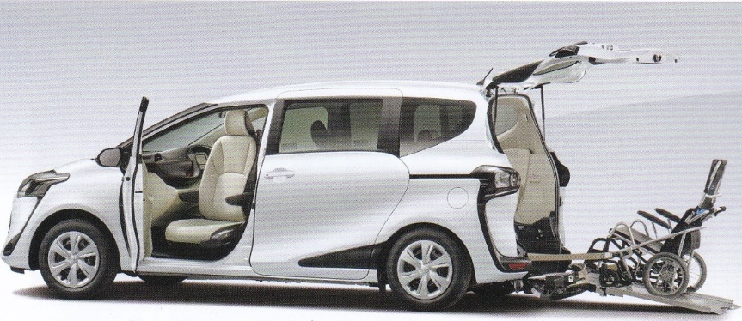

タント車いす対応車
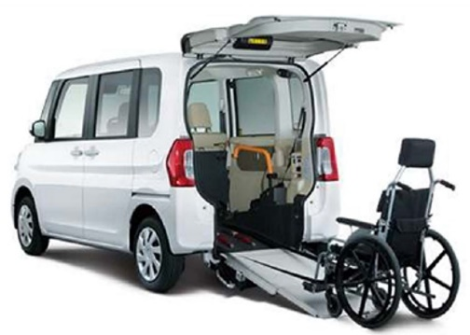

第４号議案 平成３０年度事業予算（案）に関す事項
